Funkční vzorek modelového depozitáře
pro testování fungistatických účinků esenciálních olejů
Jiří Neuvirt, Andrea Volejníková

Modelový depozitář byl v Národní knihovně zřízen pro testování fungistatických vlastností par esenciálních olejů (EO). Jeho vybavení a provoz je financován v rámci výzkumného projektu NAKI DF11P01OVV028 „Ochrana knižního fondu a dokumentů aplikací esenciálních olejů“
Prostor modelového depozitáře byl vestavěn do prostoru bývalé sušárny dřeva v areálu Centrálního depozitáře NK v Hostivaři. Od vnějšího prostředí je na třech stranách oddělen skladovými prostory a na čtvrté vstupní straně temperovanou předsíní, čímž je dobře chráněn před vnějšími teplotními výkyvy. Prostor vlastního depozitáře je vybaven topnými panely a v průběhu 12 měsíců trvajícího provozu se teplota pohybovala v rozmezí 19,5 až 21°C. Podrobnosti týkající se stavby jsou vedeny v Příloze - 1. Dále jsou v depozitáři dva výkonné ventilátory a dva zvlhčovače umožňující udržování relativní vlhkosti do 80%. Na knihy jsou použity otevřené pětipolicové pojízdné regály (obr. 1). Objem depozitáře je 30 m³.
Páry složek EO jsou do prostoru depozitáře aplikovány pomocí generátoru, na který byla podána přihláška užitného vzoru, a který byl dne 2. 2. 2015 zapsán pod číslem 27761. Na obrázcích 2 a 3 jsou ukázány dva využívané typy generátorů – generátor s nucenou cirkulací kapalných složek EO (obr. 2) a generátor s jejich doplňováním samospádem (obr. 3).

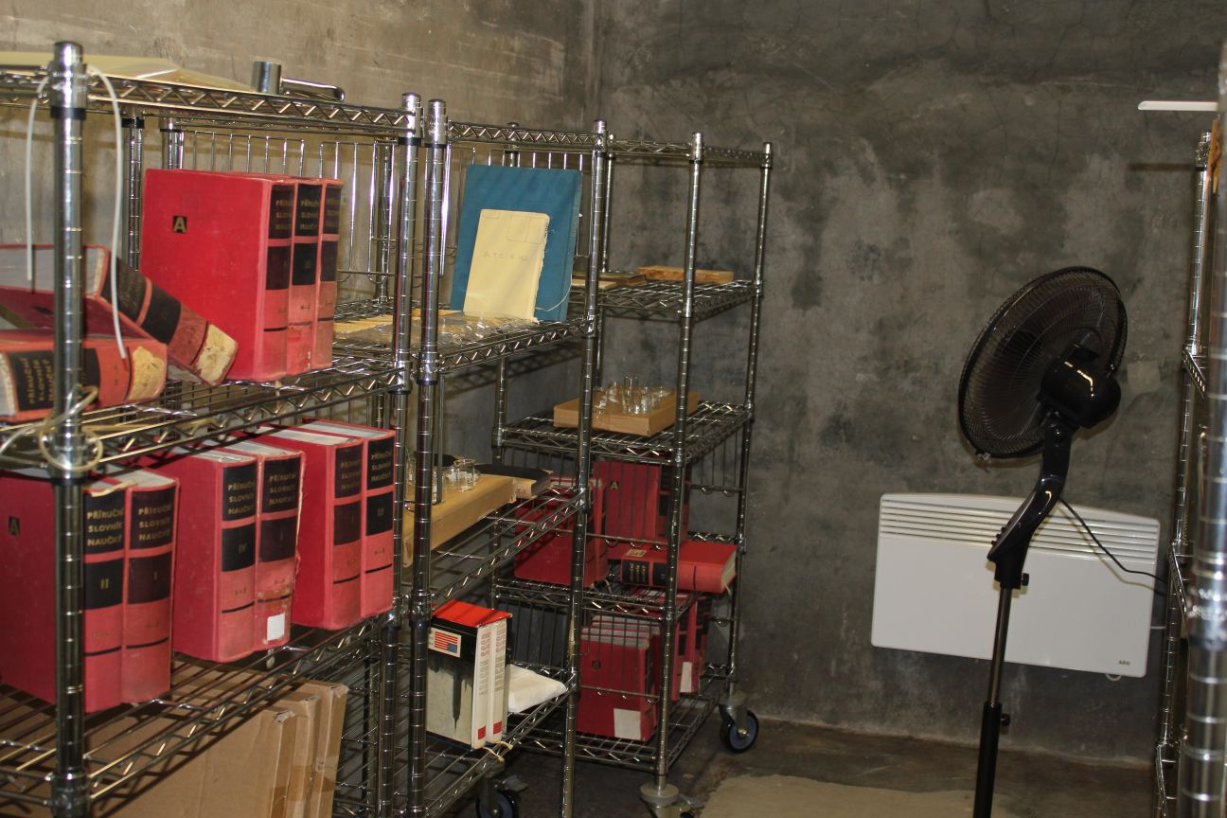
Obr. 1: Pohled do modelového depozitáře NK

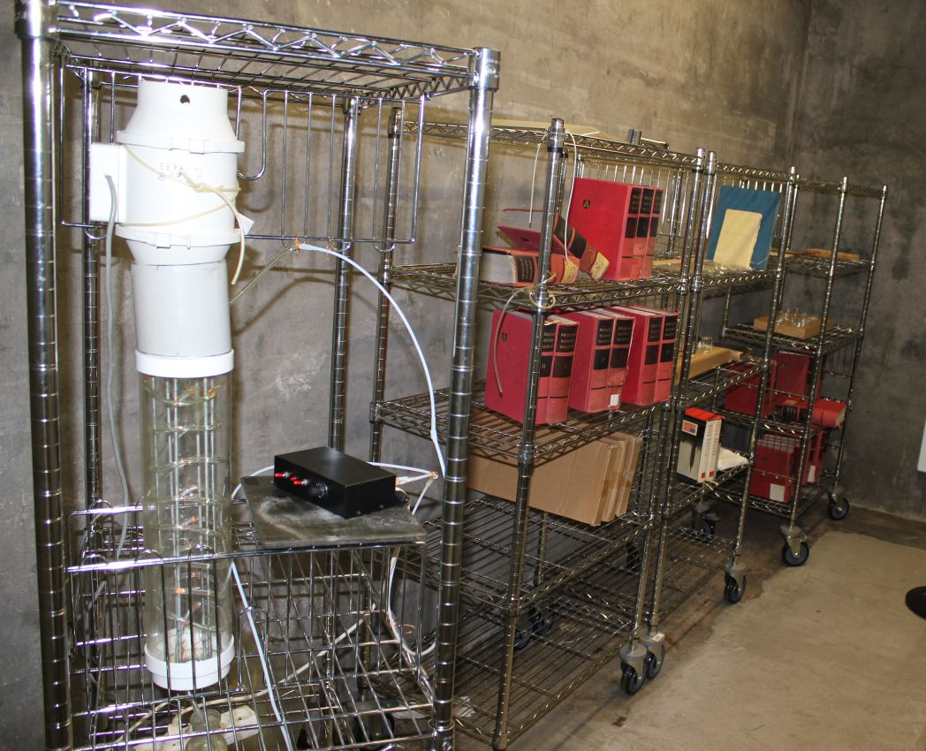
Obr. 2: Generátor par složek esenciálních olejů s nucenou cirkulací kapalné fáze v modelovém depozitáři NK

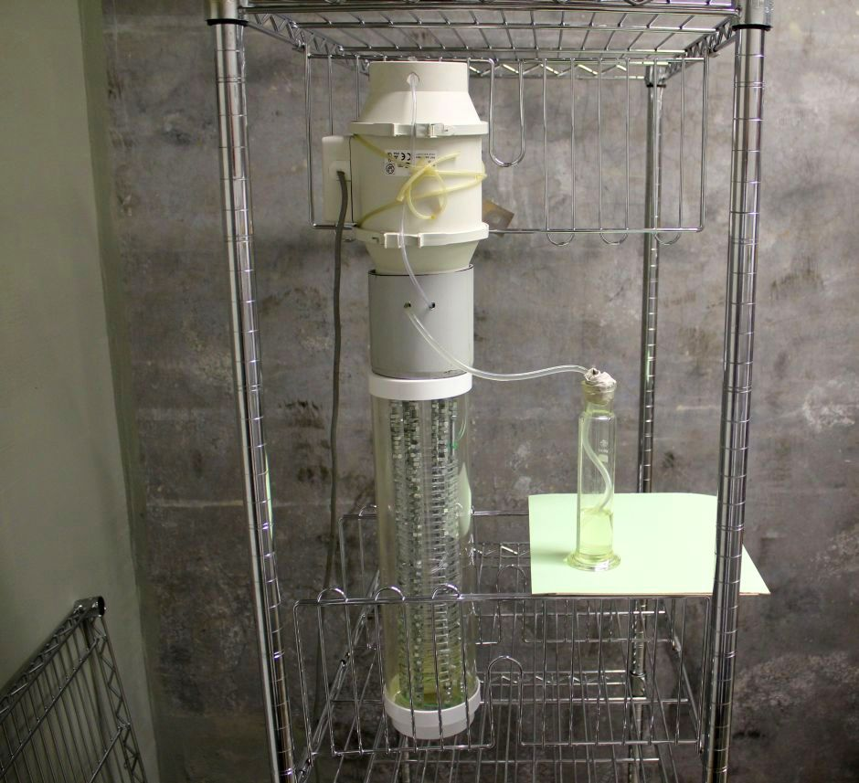
Obr. 3: Generátor par složek esenciálních olejů s doplňováním kapalné fáze samospádem v modelovém depozitáři NK

PŘÍLOHA - 1
MODELOVÝ DEPOZITÁŘ
Stavební úpravy v objektu „KOVO“
pro realizaci projektu NAKI 0744

Technická zpráva

1. Úvod

Jedná se o rozdělení stávajícího samostatného skladového prostoru s vlastními vstupy z obslužné rampy v objektu „KOVO“ pro uskladnění knihovního fondu v rámci projektu NAKI 0744 včetně vytápění v areálu Centrálního depozitáře Národní knihovny ČR – Sodomkova 1146/2, Praha 10 – Hostivař.
Všechny vnitřní stavební úpravy budou provedeny dle příslušných norem ČSN a platných předpisů.
Rozsah vnitřních stavebních změn a úprav bude podle stavebního zákona, § 103 – Stavby, terénní úpravy, zařízení a udržovací práce nevyžadující stavební povolení ani ohlášení, odstavce d).

2. Popis stavebních úprav

Tato stavební úprava řeší rozdělení stávajícího skladového prostoru (bývalá sušárna dřeva) o celkové ploše 22 m2 nenosnou příčkou tl. 250 mm na dvě části, z niž jedna část bude elektricky vytápěna a dále rozdělena příčkou na technickou předsíňku a vlastní skladovací prostor. Druhá část zůstane nevytápěná. Jde o minimalizování nákladů na vytápění daného prostoru pro uložení knihovního fondu v rámci projektu NAKI 0744. Všechny tyto stavební vnitřní úpravy budou provedeny uvnitř objektu „KOVO“ a stavebním zásahem nedojde k dotčení nosných konstrukcí stavby, nebude ovlivněna stabilita stavby, vzhled stavby a požární bezpečnost včetně životního prostředí.

Bourací práce
V rámci stavebních úprav nebudou žádné bourací práce.

Vodorovné konstrukce
Stávající podlahová konstrukce bude upravena z důvodu BOZP betonovou potěrem, ostatní část bet. podlah zůstává v původním stavu.

Svislé konstrukce
Svislé nové nenosné konstrukce budou provedeny z pórobetonových tvárnic tl. 250 mm a 150 mm a osazeny dřevěnými dveřmi Standart do ocelových zárubní 800/1970/150 (P,L).

Úpravy povrchů
Stávající vnitřní omítky zůstanou v původním stavu. Nové pórobetonové příčky budou opatřeny stěnovou slabostěnnou stěrkou a opatřeny akrylátovým šedým nátěrem. Ocelové konstrukce budou opatřeny základním antikorozním nátěrem a přetřeny šedou akrylátovou barvou.

Elektroinstalace
Stávající elektroinstalace bude upravena a rozšířena. Bude napojena na stávající rozvody objektu přes hlavní rozvodnici umístěné v centrální skladovací hale. V nově vzniklém prostoru nová el. přípojka CYKY 5x4 mm2 bude ukončena v novém rozvaděči GEYER – EURO AC 400 V – IP 54. tento rozvaděč bude opatřen podružným elektroměrem MANELER 9903M 3 x 230/400 V, chráničem MOELLER 25/4/003 mA. Vlastní zásuvkové rozvody včetně přívodů k topným tělesům budou provedeny CYKY 3 x 2,5 mm2 v omítce nebo v el. lištách. Světelné okruhy budou provedeny 3 x 1,5 mm2 v lištách. Všechny el. okruhy budou jištěny jističi MOELLER 6, 10,16/B A. Nové provedené silové rozvody musí odpovídat platné ČSN a předpisům. Po ukončení prací bude provedena výchozí revize dle ČSN 331500 a 332000. Osvětlení prostoru bude zajištěno pomocí zářivkových těles 2 x 36 W.

Vytápění
Stávající elektrické vytápění v objektu „KOVO“ bude rozšířené o nové elektrické přímotopy 1000 W, 2000 W a 2000 W typu AEG WKL 1003 U a 2003 U. Toto vytápění bude použito pro temperování technické předsíňky a vlastního skladovacího prostoru přes zimní měsíce ke stabilizaci vnitřního klimatu.

Bezpečnost a ochrana zdraví při práci
Při provádění veškerých prací bude postupováno v souladu s platnými předpisy BOZP a PO včetně používání ochranných pomůcek. Budou se dodržovat obecné zásady práce a ochrany zdraví při práci podle vyhlášky 324/90 včetně souvisejících změn a dodatků.
S otevřeným ohněm či svařováním není počítáno v technologii stavebních úprav.

Doprava v klidu
Požadavky na dopravu v klidu nejsou nijak měněny, parkovacích míst se nemění.

Požární zabezpečení
Požadavky na požární zabezpečení a požární úseky nejsou stavebními úpravami dotčeny a nemění se. Po rozdělení bude nový skladovací prostor dovybaven ručním práškovým hasicím přístrojem 6 kg.

Zpracoval: R. Procházka

